EX1
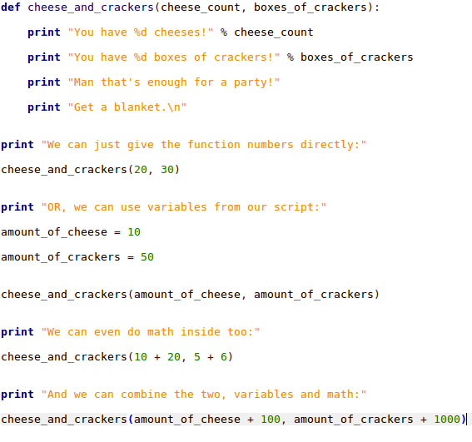

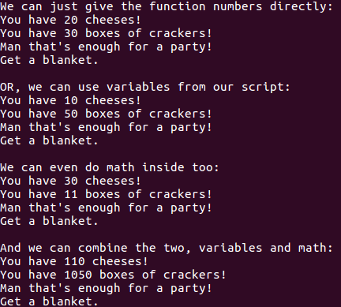

Executar-lo. Explicar d'on surten en cada cas els valors que es passen a la
funció.
Programar una variació del programa en què es demani a l'usuari els nombres
de formatges i aperitius. Utilitzar la funció int() per transformar a enter el valor
retornat per raw_input().

Els valors que es passen a la funció surten de quan truquem a la funció on entre els parèntesis substituïm les variables per valors

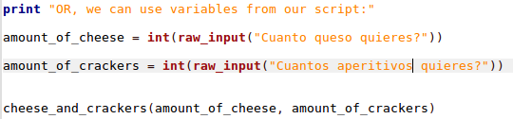
EX2
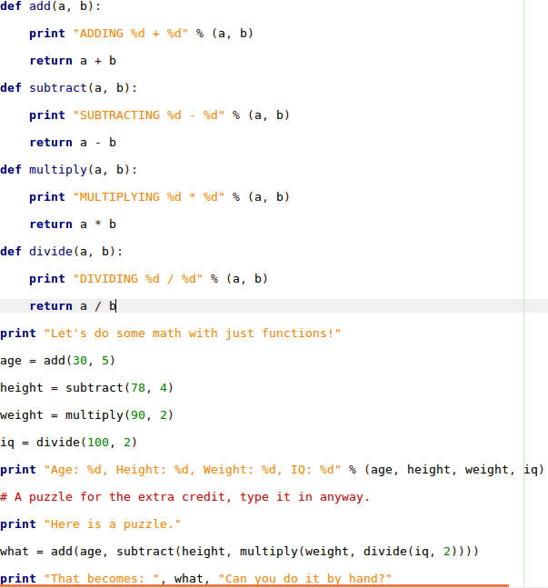

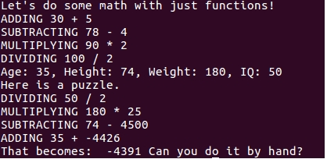

Executar-lo. Explicar com es calcula el valor que acaba en la variable what.
Programar una variació del programa en què es demani a l'usuari els valors
(nombres reals) per fer les operacions. Utilitzar la funció float() per
transformar en nombre real el valor retornat per raw_input().

El valor que acaba en la variable what es calcula mitjançant una combinació de varies funcions en les quals es van executant de la funció més interna a la més externa
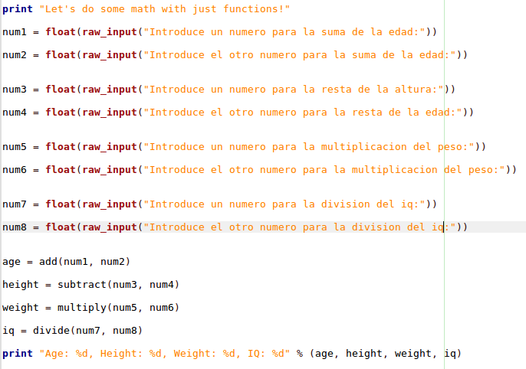
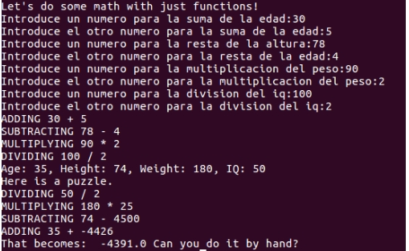

EX3
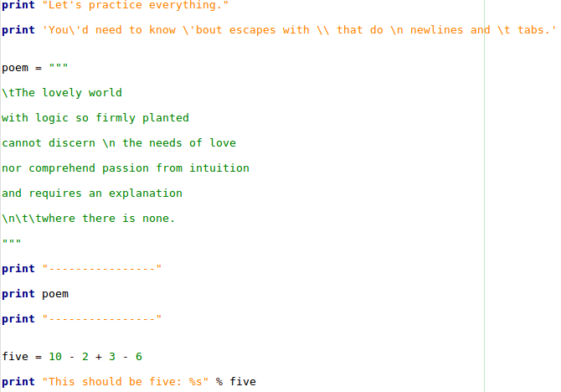

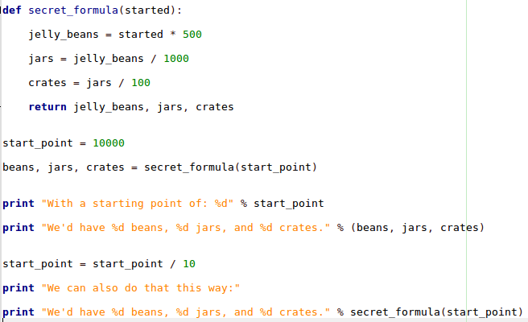

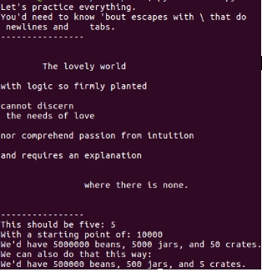

Executar-lo. Explicar com funciona el retorn de múltiples valors.
Explicar quantes variables anomenades jars i crates hi ha i la seva visibilitat.

Dins de la funció es creen varies variables a les quals es fan diferents operacions i retornem el resultat d’aquestes operacions mitjançant un return i el nom de les variables

hi han 2 jars i 2 crates i 1 jars i un crates son visibles només dins la funció i l’altre jars i l’altre create son visibles sempre.

EX4
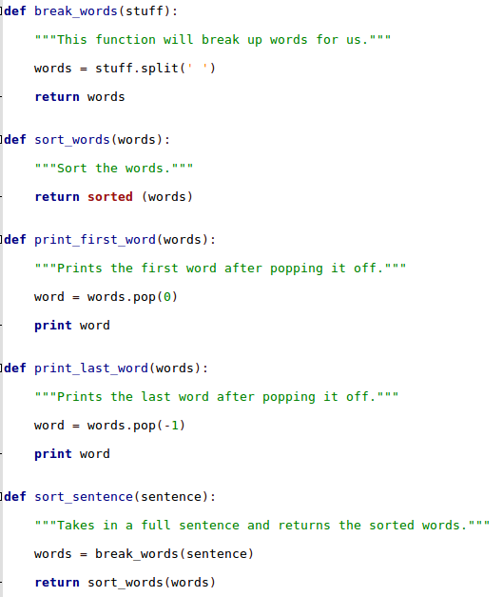

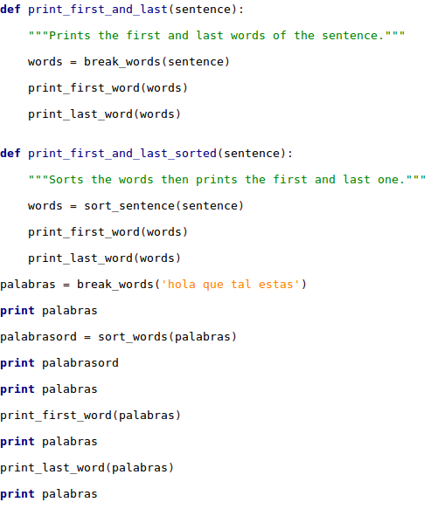

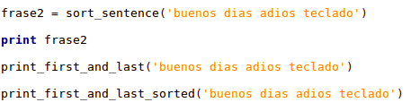

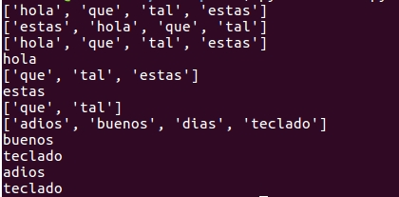

Provisionalment, afegir codi que cridi a les funcions, i executar-lo, per assegurar que no hi ha cap error sintàctic. Els paràmetres anomenats statement han de rebre una frase com a argument. Quan estigui tot correcte, deixar només les línies que es mostren a dalt.

Fer un esquema, gràficament o amb text, que mostri les cadenes de crides de funcions.

Comprendre i explicar què fa cadascuna de les funcions, les codificades a l'script i les predefinides sorted, pop i split.

break_words = Fa una llista amb les paraules de la frase introduïda.

palabrasord = ordena les paraules de la llista.

print_first_word = Treu la primera paraula de la llista introduïda i la adjudica a una variable.

print_last_word = Treu l’última paraula de la llista introduïda i la adjudica a una variable.

sort_sentence = La frase introduïda es converteix en una llista i aquesta llista l’ordena.

print_first_and_last = La frase introduïda es converteix en una llista i agafa la primera i ultima paraula.

print_first_and_last_sorted = La frase introduïda es converteix en una llista, l’ordena i agafa la primera i ultima paraula.

sorted = Ordena la frase

pop = Agafa una paraula d’una llista

split = Agafa una frase i la converteix en una llista

EX5

Explicar l'efecte de cada ordre que es dóna a l'intèrpret.
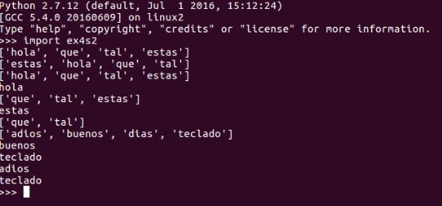

Quan importo l’exercici hem dona totes les funcions executades i no hem deixa fer res mes.

Teclejar help(ex25) i help(ex25.break_words). Explicar el que s'obté.

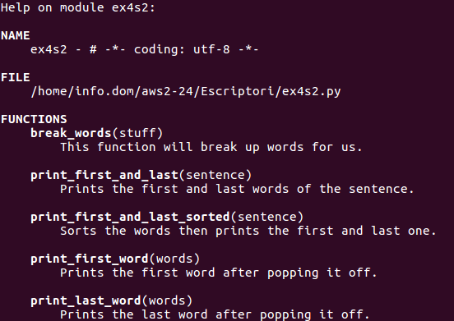
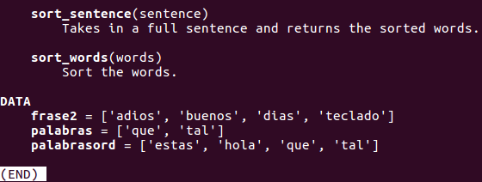

Si teclegem help(ex4s2) l’interpret de python ens dona la ruta de l'exercici, el nom de totes les funcions i que fa cada una i les variables amb el seu contingut.

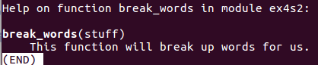

Si teclegem help(ex4s2.break_words) l’interpret de python ens diu el que que fa la funció escrita després de l’exercici.

EX6

Executar i comprendre el programa.
Modificar el programa de manera que el joc es repeteixi indefinidament fins
que l'usuari digui que no vol continuar.
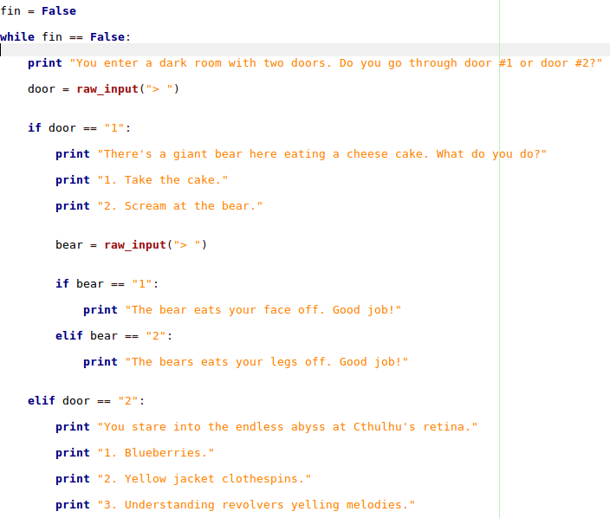
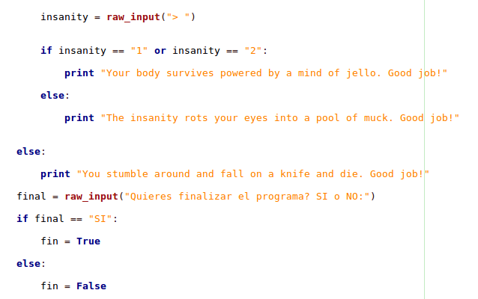

EX7
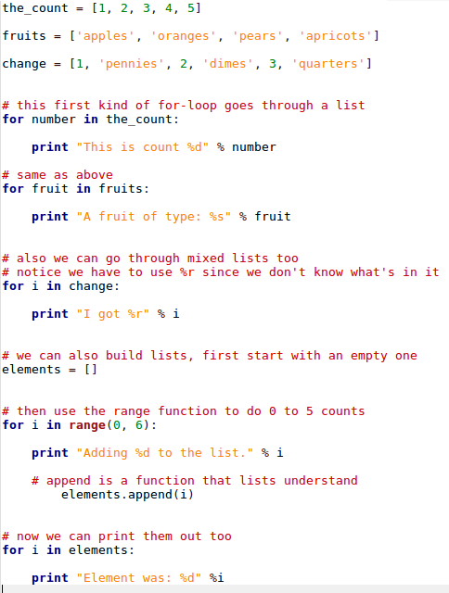

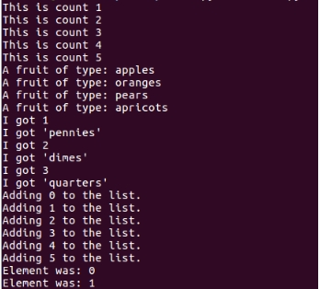

Executar-lo. Explicar el funcionament de cadascun dels bucles for que hi ha.
Explicar l'efecte de la funció (en realitat, és un mètode) append.

En el primer for s'està imprimint la llista de números.

En el segon for s’està imprimint la llista de fruites.

En el tercer for s’està imprimint la llista change i com en aquesta llista hi han strings i números s’utilitza %r.

En el quart for s’està omplint una llista buida creada anteriorment.

En el cinquè for s’està omplint la llista que abans estava buida.

El mètode append afegeix un element al final de la llista.

EX8
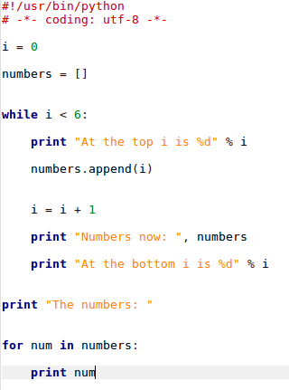

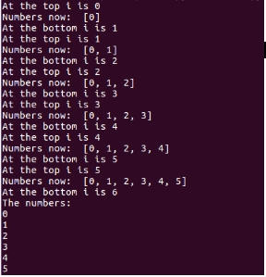

Executar-lo. Explicar el funcionament de cadascun dels bucles que hi ha.

En el primer bucle el que es fa es mentre que la variable sigui menor de 6 es printa el que val la variable, després s’afegeix aquest número a la llista, es suma 1 a la variable, es printa la llista i finalment printa la posició una altra vegada.

I en l’altre bucle el que es fa es printar els numeros de la llista.

